Zusatzaufgabe 1: Ereignisse
Manchmal gibt es in der Robotik Ereignisse, bei denen alles angehalten werden muss. Solche Ereignisse können auch im Mindstorms EV3 programmiert werden. Zunächst wollen wir anhand von Ereignissen eine Veränderung der Anzeige erzeugen. Danach wollen wir einen Programmablauf durch ein Ereignis abbrechen.
Veränderung der Anzeige
Der EV3 soll ein trauriges Gesicht zeigen. Wenn nun ein Berührungstaster gedrückt wird, so soll für maximal 6 Sekunden ein Smiley angezeigt werden. Mindstorms EV3 ermöglicht, mit Hilfe von Ereignissen ganze neue Programme zu starten. Die Programme werden nebeneinander durchgeführt, also sozusagen gleichzeitig. Probleme gibt es aber, wenn z.B. von zwei Programmen versucht wird, den gleichen Motor zu steuern. Wenn ein Programmteil ‘vorwärts’ das andere Programm aber ‘rückwärts’ befiehlt, so weiss der arme Motor nicht, was er machen soll.
Die Idee für das Lösen der Aufgabe ist die Folgende: das Standardprogramm setzt die Anzeige alle 6 Sekunden auf ‘trauriges Gesicht’, Englisch ‘sad’. Ein zweites Programm, das mit dem Ereignis ‘Schalter gedrückt’ gestartet wird, setzt die Anzeige auf ‘Big Smile’.
Das Roboterprogramm:
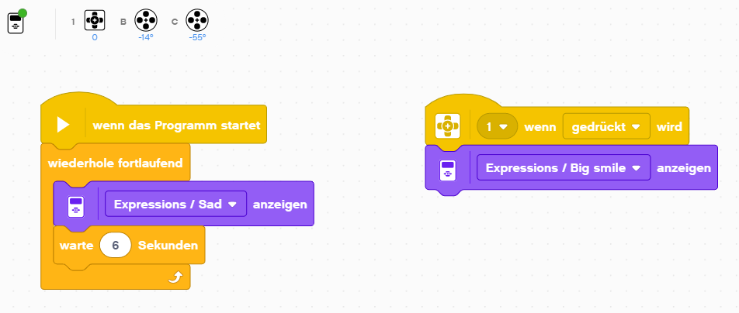
Erklärung des Programms:
- Zuoberst sieht man, dass am Eingang 1 ein Schalter/Berührungssensor angeschlossen ist.
- Der linke Stappel wird ausgeführt, wenn das Programm startet. Eine ‘Wiederhole’-Schlaufe, die nie endet, setzt die Anzeige auf ‘traurig’ oder ‘sad’.
- Der rechte Stappel wird immer dann gestartet, wenn der Taster 1 gedrückt wird. Dies wurde mit dem ersten Block programmiert
- Wird der rechte Stappel gestartet, wird als erste und einzige Tätigkeit die Anzeige so verändert, dass ‘Big smile’ angezeigt wird. Nach der Veränderung ist dieses Programm bereits fertig und wird erst beim nächsten Drücken des Tasters wieder gestartet. Auf der Anzeige bleibt der Smiley, bis das rechte Programm wieder das traurige Gesicht auf das Display schreibt.
Programmiere dieses Programm nach und untersuche, wie lange der Smiley angezeigt wird. Wie musst du den Taster drücken, damit der Smiley nur sehr kurz oder sehr lange dargestellt wird?

Programmstopp
Die Programme sollen nun durch ein Ereignis gestoppt werden. Dies soll dann erfolgen, wenn der Ultraschallsensor eine Distanz kleiner als 15 cm misst.
Das Programm wird dazu mit einem weiteren Stappel erweitert, der die Ausführung aller Stappel gestoppt wird. Dies erfolgt mit dem Block:

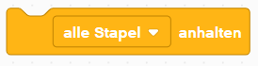

Programmiere folgendes Programm und prüfe, ob es wie gewünscht funktioniert.
